PEDIDO DE PROVIDENCIA Nº______________/2021
Exmo. Sr. Presidente da Câmara Municipal de Sete Lagoas - MG

A vereadora signatária vem requerer de V. Exa., ouvida a Casa e após tramitação regimental, que seja enviada correspondência ao Exmo. Sr. Prefeito Municipal, solicitando junto ao setor competente o que se segue:
- Que seja realizado a operação tapa buraco em toda extensão da rua João de Paula Pacu, localizada no bairro Boa Vista

Justificativa – A rua se encontra com buracos, se tornando necessário manutenção. Ressalto que esta rua da acesso a Lagoa Boa Vista
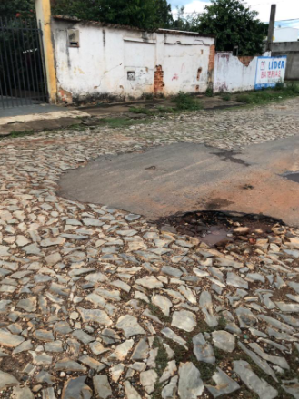

Sete Lagoas, 18 de Janeiro de 2021.

Carol Canabrava
Vereadora - Avante

